|  |
| --- |
| 常陸太田市市制施行７０周年・合併２０周年記念花火大会　有料観覧席のご案内 |

大会概要

開催日時：令和６年１１月３０日（土）　午後５時～　※荒天の場合は翌日に順延

場　　所：旧幸久小学校北側田園地

内　　容：7020発の花火打上げ

|  |  |  |  |
| --- | --- | --- | --- |
| **◆有料観覧席一覧** | | | |
| プラン名 | 金額 | 募集数 | 備考 |
| 有料観覧席（一般） | 5,000円 | 1,168席 | 指定席（イベントイス）１席 |
| 有料観覧席（障がい者） | 5,000円 | 50組 | 指定席（イベントイス）２席 |

※駐車場が必要な方は別途、駐車場指定券が必要となります。

|  |  |  |  |
| --- | --- | --- | --- |
| **◆駐車場指定券について** | | | |
| 有料観覧席を購入する方で下記の花火大会協賛をいただくと、駐車場指定券を贈呈いたします。　　　　　　　　　　　※駐車場は選べません。（全駐車場指定） | | | |
| プラン名 | 金額 | 募集数 | 協賛特典 |
| 花火大会協賛 | 2,000円 | 650口 | 駐車場指定券（１台分）  ※駐車場指定券の数は、購入いただいた有料観覧席の２分の１が上限です。 |

|  |  |
| --- | --- |
| **申込方法　※申込期限：９月３０日（月）２３時５９分まで　募集数に達した場合は販売を締め切らせていただきます。** | |
| Web申込 | 【申込から花火大会当日までの流れ】  ①申込専用フォームに必要事項を入力し、申込を行う。※電話でのお申し込みはできません。  ②申込後、事務局より、指定されたメールアドレス宛に、振込のご案内をお送りします。  　※１週間以内に、花火専用メールアドレス（[7020hanabi@kanko-hitachiota.com）](mailto:7020hanabi@kanko-hitachiota.com）よりご)よりご連絡いたします。  ③ご連絡後、１週間以内に入金をお願い致します。  　※振込手数料は振込者負担となります。また、期限までに入金確認ができない場合は、予約を取り消させていただきます。  ④入金が確認でき次第、購入確定となります。  ※入金後の席種変更、取消はできません。  ⑤有料観覧席チケットや当日のご案内等は、開催日の約１ヶ月前を目安に発送いたします。　　　⑥当日、チケット等を必ずお持ちいただき、花火大会会場へお越しください。 |
| ≪注意事項≫  ・小学生以上は、１人１席必要となります。  ・未就学児は、座席を占用しない場合は有料観覧席のチケットは必要ありません。  ・観覧席エリア内にペットを連れて入場はできません。  ・観覧席の位置指定、有料観覧席チケットの交換及び再発行はできません。  ・有料観覧席チケットの転売は禁止です。転売が確認された場合はご入場をお断りすることがございます。  ・花火大会は、雨天決行、荒天時は延期とします。＜１２月１日（日）＞  ・主催者判断により花火大会が中止となった場合、有料観覧席代金の払い戻しをいたします。その際は、ホームページ等でお知らせいたします。  ・花火大会に関する情報は、ホームページ等に掲載しておりますのでご覧ください。  ・お預かりした個人情報は、内容確認および花火大会の情報提供の目的のみに使用いたします。 | |

【問合せ先】常陸太田市市制施行７０周年・合併２０周年記念花火大会実行委員会　事務局

〒313-0013　茨城県常陸太田市山下町949-9　（一社）常陸太田市観光物産協会内

TEL：0294-72-8194　　　FAX：0294-72-4201　　　MAIL：7020hanabitaikai@kanko-hitachiota.com

　　公式サイト　<https://www.kanko-hitachiota.com/>

≪花火大会会場場所≫

茨城県常陸太田市

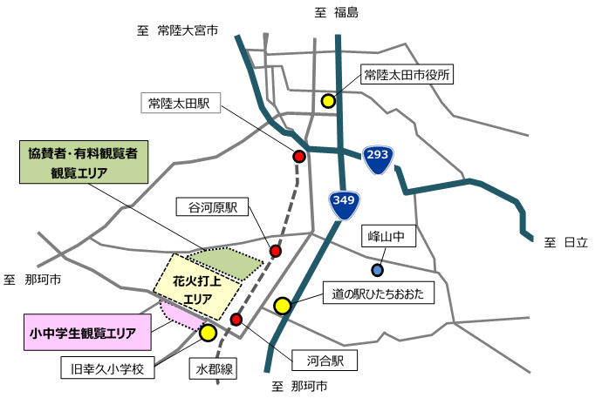

≪花火大会会場図≫

